La Natura del Primaro

Il Po di Primaro (da “primario”) era un tempo uno dei più importanti rami deltizi del Po. Alla biforcazione fra questo fiume e il Po di Volano sorse, proprio attorno all’anno Mille, il primo nucleo della città di Ferrara. Attraverso le due vie d’acqua, Ferrara manteneva intensi traffici commerciali con le altre città affacciate sull’Adriatico. Purtroppo però, nel 1152, la disastrosa rotta fluviale di Ficarolo deviò le portate principali del Po più a nord ed entrambi gli antichi rami deltizi persero gradualmente la propria navigabilità. Gli Estensi non riuscirono ad ostacolare l’interramento del Primaro. Nel ‘700, il fiume Reno ne inglobò artificialmente l’ultimo tratto, quello che deviava verso est per sfociare nell’Adriatico.
Attualmente, il Primaro comunica con il Reno solamente attraverso le tubature di un impianto di sollevamento delle acque situato a Traghetto, al confine con la provincia di Bologna. A Traghetto si trovano anche le vasche di decantazione dell’ex-zuccherificio di Molinella, rinaturalizzate alcuni anni fa. E’ navigabile di norma fino a San Nicolò, con basse velocità.
Nel 2006, la Regione Emilia-Romagna ha dichiarato il Primaro ed i bacini di Traghetto “Zona di Protezione Speciale” per gli Uccelli. La ZPS inizia dal ponte della ferrovia in via Giuseppe Fabbri e continua verso sud. In questo modo, il Primaro è entrato a far parte di una grande rete europea, detta “Natura 2000”, formata da siti particolarmente significativi, nei quali si trovano habitat, specie animali e specie vegetali che è necessario proteggere.
Nel 2009, la Stazione di Ecologia del Museo, ha condotto delle indagini per avere notizie sullo stato di conservazione del fiume. Le nostre ricerche si sono basate su animali invertebrati acquatici, da moltissimo tempo usati come indicatori biologici di qualità.
Il fiume è ormai quasi stagnante. La debole corrente scorre da sud verso nord in inverno, quando il Primaro scola l’acqua dai terreni circostanti alimentando il Volano. Invece, in estate, a causa dei prelievi per l’irrigazione, la corrente si muove in direzione opposta. La profondità media misurata durante l’anno è stata di 173 cm. Nel fiume c’è una crescita intensissima delle alghe microscopiche, che ombreggiano i fondali: la luce raggiunge il letto del fiume solamente in inverno e, di conseguenza, nel fiume mancano le grandi piante acquatiche completamente sommerse. Il fiume è ipertrofico (ipernutrito), e questo è confermato anche dai valori di parametri chimico-fisici misurati da noi e da ARPA.
La massa biologica delle microalghe, quando muore e scende sul fondo, si decompone con grandissimo consumo di ossigeno: sul letto del fiume riescono a sopravvivere solo organismi vermiformi (Oligocheti e larve di Insetti Chironomidi), particolarmente attrezzati per resistere alla situazioni anossiche. Le zone un po’ meno profonde, più vicine alle sponde, stanno un po’ meglio, e vi si trovano più specie di gruppi differenti: molluschi, larve di libellule, crostacei, altre larve di Insetti.
L’unica zona in cui si verificano degli efficaci processi naturali di depurazione delle acque è quella di Ospital Monacale, nel comune di Argenta, dove le piante acquatiche possono formare densissimi tappeti alla superficie: esse, crescendo, intrappolano le sostanze nutritizie migliorando in maniera registrabile la qualità delle acque, con effetti positivi sulla fauna però soltanto fra l’inverno e la primavera.
Nel fiume ci sono moltissime specie esotiche invasive, arrivate a seguito delle attività dell’uomo. Tuttavia, abbiamo comunque rilevato la presenza di organismi interessanti.
Fra le piante acquatiche, crescono la Castagna d’acqua e l’Erba pesce, due specie che fanno parte della flora protetta in Italia, e l’Erba ranocchia, un’altra specie ormai poco diffusa. Nel Primaro abbiamo trovato anche un piccolo Mollusco Gasteropode, Physa fontinalis, che alcuni considerano in via di estinzione. Curiosamente, sono molto abbondanti certi piccoli Crostacei, i Misidi, sicuramente assenti dalla acque dolci ferraresi almeno fino al 1992, ed è frequente raccogliere anche il Gamberetto di fiume nostrano.
Nel primo tratto del fiume è abbastanza facile imbattersi nel Martin pescatore. Fra i cespugli affacciati sull’acqua si nascondono le Tortore selvatiche: spesso non si vedono ma si sente il loro richiamo “tur-tur”, diverso da quello della comunissima Tortora dal collare. Sull’acqua, nuotano alcuni Germani reali. Il passaggio di pesce è abbondante e dominano le Carpe.
Qualche libellula sfreccia veloce sull’acqua, mentre le damigelle si posano sugli steli d’erba delle piante erbacee lungo le sponde.
Gli arbusti delle rive sono prevalentemente Sanguinella, Rovo e giovani Olmi. Fra gli alberi, troviamo spesso Robinia, Salice bianco, molti Pioppi neri o ibridi e qualche Pioppo bianco. Alti gruppi di Canne comuni svettano sulla sponda, accanto alle più esili Cannucce di palude.
La gestione di una ZPS richiede che l’ambiente venga migliorato. Il Piano Strutturale approvato dal Comune di Ferrara nel 2009 prevede la realizzazione di nuovi collettori fognari ed il potenziamento di due depuratori: i nostri dati potranno servire a valutare l’efficacia degli interventi.
La Darsena del Volano è più ricca di piante acquatiche e, dal punto di vista ecologico, è un ambiente molto interessante: là si ritrovano anche la Genziana d’acqua, le Brasche natanti, il Ceratofillo, oltre alle lenticchie d’acqua comuni anche nel Primaro.
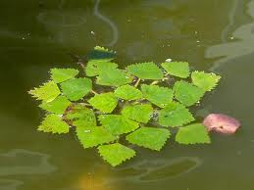
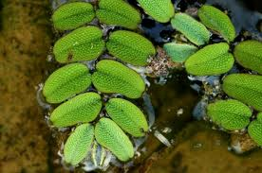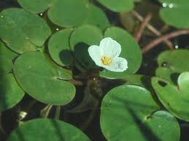Castagna d’acqua, Erba pesce, Erba ranocchia
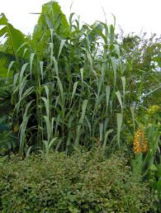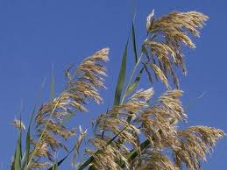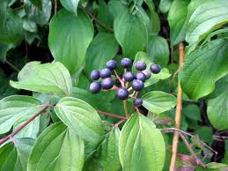
Canna, Cannuccia, Sanguinella

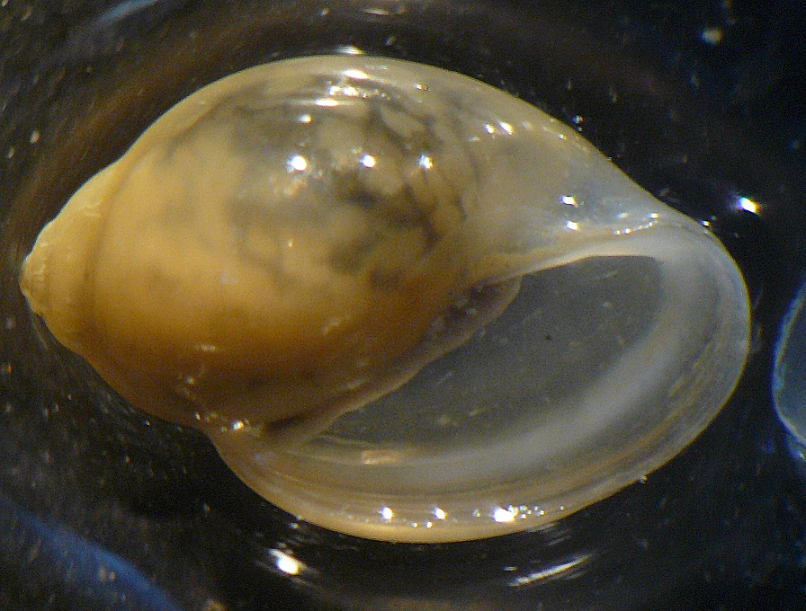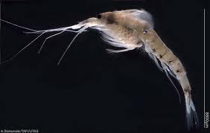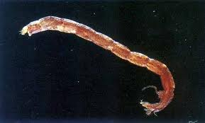
Physa fontinalis (8 mm), Miside, Larva di Chironomide

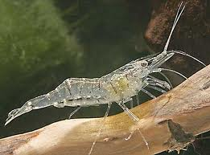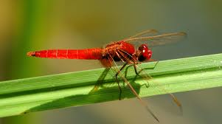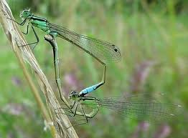
Gamberetto Libellula eritrea Damigelle

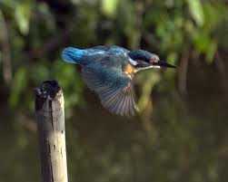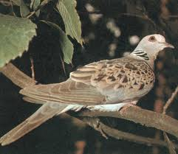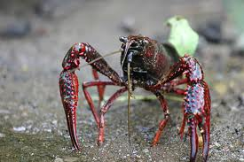
Martin pescatore Tortora selvatica Esotico: Gambero rosso

